Fişă de lucru
Inserarea simbolurilor matematice
În Microsoft Office Word este posibilă inserarea simbolurilor matematice în ecuaţii, astfel:
- În fila Inserare, în grupul Simboluri, faceţi clic pe săgeata de lângă Ecuaţii, apoi pe Inserare ecuaţie nouă.
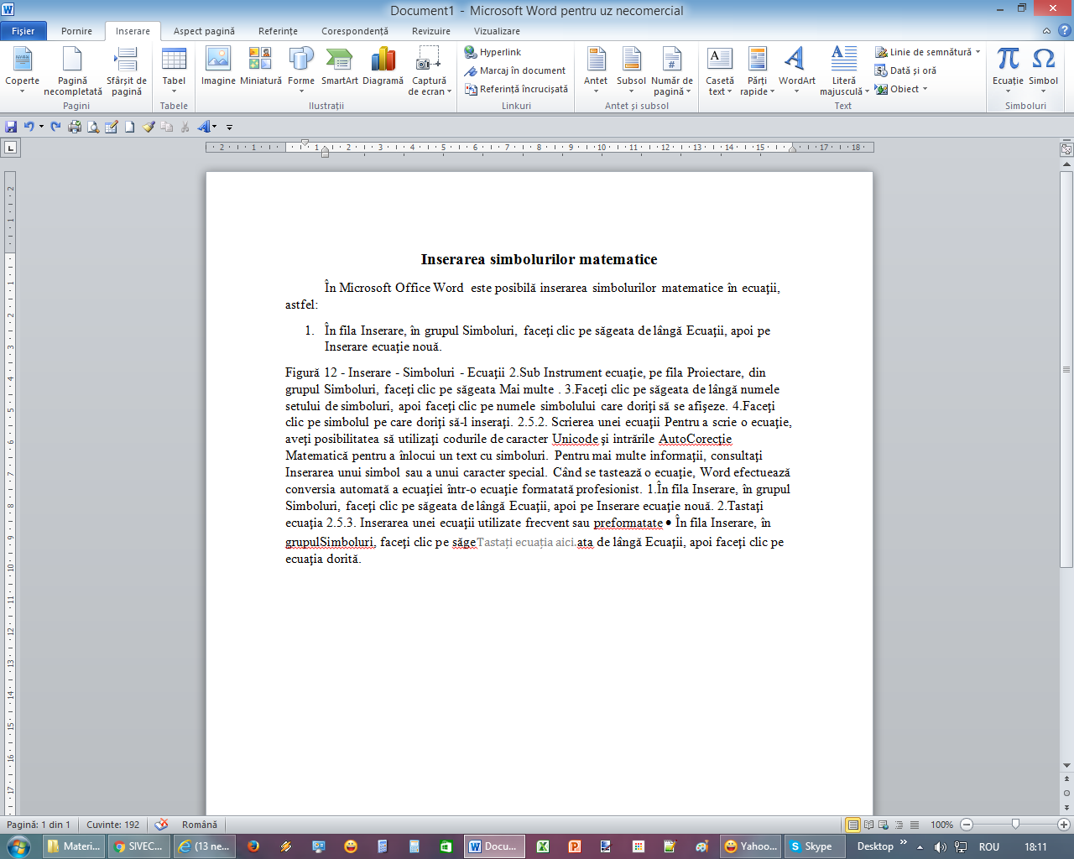
- Sub Instrument ecuaţie, pe fila Proiectare, din grupul Simboluri, faceţi clic pe săgeata Mai multe.
- Faceţi clic pe săgeata de lângă numele setului de simboluri, apoi faceţi clic pe numele simbolului care doriţi să se afişeze.
- Faceţi clic pe simbolul pe care doriţi să-l inseraţi.
Scrierea unei ecuaţii
Pentru a scrie o ecuaţie, aveţi posibilitatea să utilizaţi codurile de caracter Unicode şi intrările AutoCorecţie Matematică pentru a înlocui un text cu simboluri. Pentru mai multe informaţii, consultaţi Inserarea unui simbol sau a unui caracter special. Când se tastează o ecuaţie, Word efectuează conversia automată a ecuaţiei într-o ecuaţie formatată profesionist.
1. În fila Inserare, în grupul Simboluri, faceţi clic pe săgeata de lângă Ecuaţii, apoi pe Inserare ecuaţie nouă.
2. Tastaţi ecuaţia
Inserarea unei ecuaţii utilizate frecvent sau preformatate
• În fila Inserare, în grupul Simboluri, faceţi clic pe săgeata de lângă Ecuaţii, apoi faceţi clic pe ecuaţia dorită.
Adăugarea unei ecuaţii într-o listă a ecuaţiilor utilizate frecvent
- Selectaţi ecuaţia care doriţi să fie adăugată.
- SubInstrument ecuaţie, pe fila Proiectare, în grupul Instrumente, faceţi clic pe Ecuaţie, apoi pe Salvare selecţie în galeria Ecuaţii.
- În caseta de dialog Creare bloc component nou, tastaţi un nume pentru ecuaţie.
- În lista Galerie, faceţi clic pe Ecuaţii.
- Selectaţi alte opţiuni dorite.
Inserarea unei structuri matematice utilizate frecvent
- În fila Inserare, în grupul Simboluri, faceţi clic pe săgeata de lângă Ecuaţii, apoi pe Inserare ecuaţie nouă
- Sub Instrument ecuaţie, pe fila Proiectare, în grupul Structuri, faceţi clic pe tipul de structură dorită, cum ar fi o fracţie sau un radical, apoi faceţi clic pe structura dorită.
Dacă structura conţine substituenţi, faceţi clic pe substituenţi şi tastaţi numerele sau simbolurile dorite. Substituenţii de ecuaţie sunt casetele mici punctate dintr-o ecuaţie

